REGISTRAR NOMBRE DE DOMINIO

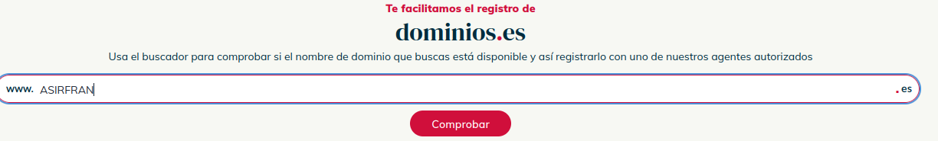

Ponemos el nombre que queremos para el dominio

Indicamos un agente registrador

En este caso vamos con CDMON

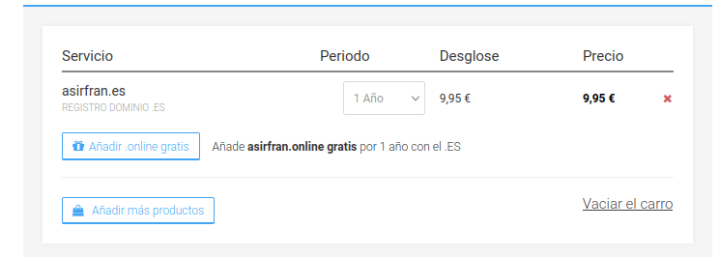

Vemos que el precio es de 10€ el año.

buscamos el dominio en otra página, en este caso planet hoster
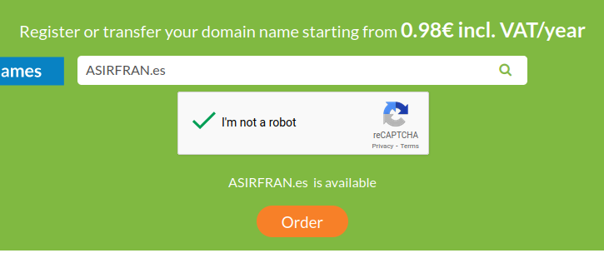

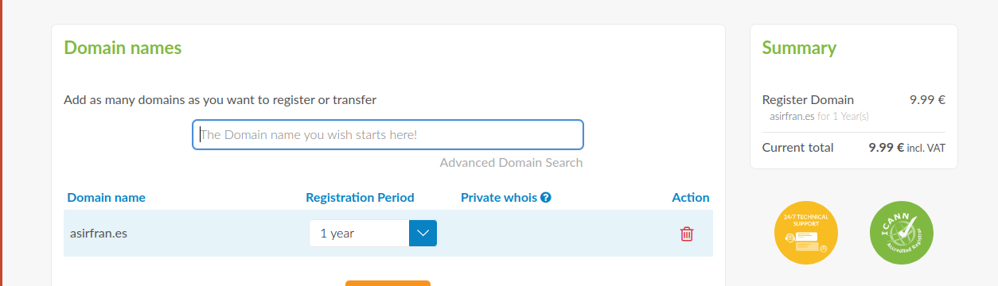
el año esta nuevamente a 10€

Entramos en la pagina https://www.tudominio.es/

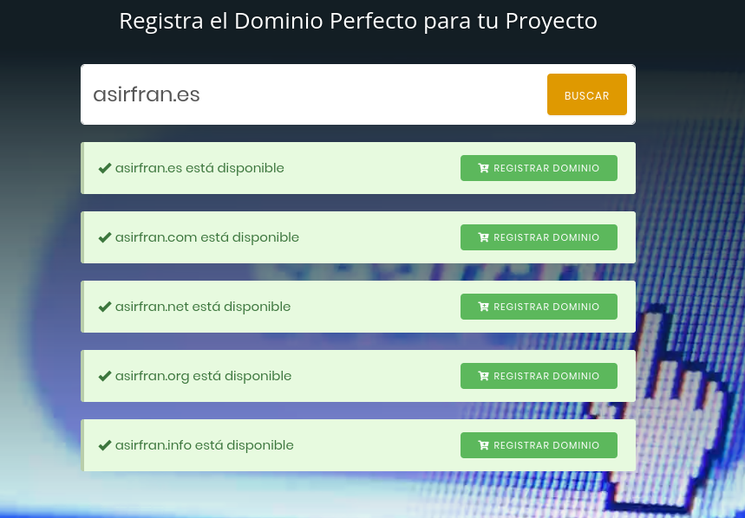

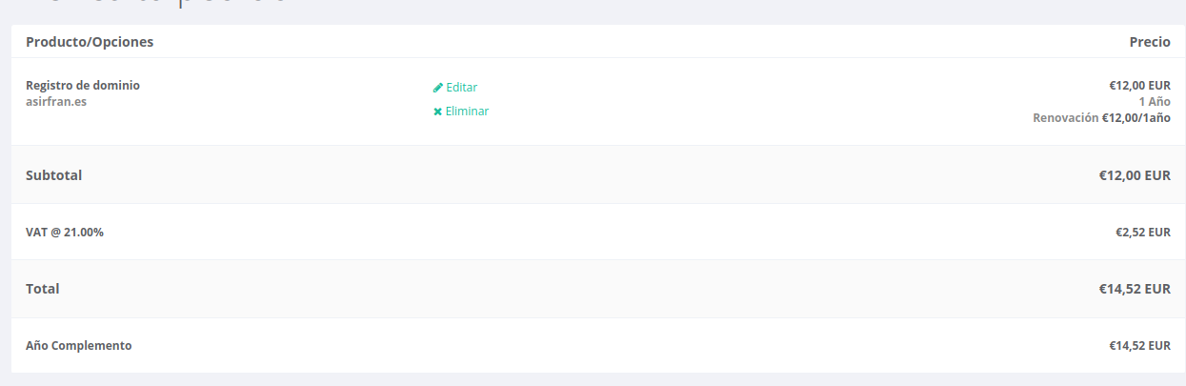

En este caso está a 14€ el año, el mas caro de todos.

